Nr. ____________ Datum: _______________

 | Die Deutschen entdecken ihr Nationalgefühl  (V0.2, Stand: 06.05.2023) | Alexander König, 2023, CC BY-SA 3.0 DE,  https://kurzelinks.de/CC-BY-SA-30-DE

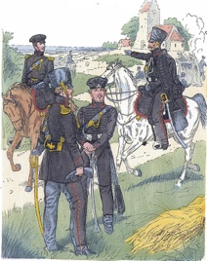
Lützowesche Freikorps
____________________________________________________________________________________________________________________________________________________________________________________________________________________________________________________________________________________________________________________________________________________________________________

Zusammenfassung

1

